E806/2NLD

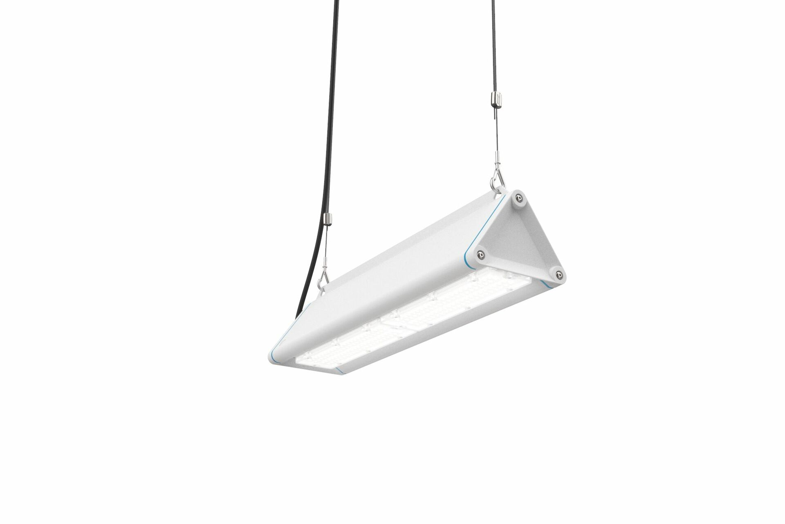
Highbay mit dreieckigem Profil. Multilens Optik, Polycarbonat (PC), tief strahlende Lichtverteilung. Glatte dreieckige Form ohne hervorstehende Gehäuseteile oder Kühlrippen, minimiert die Staubansammlung und ermöglicht eine einfache Reinigung. Geeignet für den Einsatz in lebensmittelverarbeitenden Unternehmen, mit HACCP-Konformitätserklärung., Optional erhältlich mit Durchgangsverdrahtung 5 x 2,5 mm² oder mit zwei IP65-Verschraubungen auf einer Seite. Abmessungen: 685 mm x 180 mm x 165 mm. Lichtstrom: 10150 lm, Spezifischer Lichtstrom: 168 lm/W. Anschlussleistung: 60.4 W, DALI dimmbar. Frequenz: 50-60Hz AC/DC. Spannung: 220-240V. Schutzklasse: Klasse I. LED mit überlegenem Wartungsfaktor; nach 50.000 Brennstunden behält die Leuchte 92% ihres ursprünglichen Lichtstroms. Lichtfarbe: 4000 K, Farbwiedergabe ra: 80. Standard-Farbabweichung: 3 SDCM. Multilens für eine blendfreie Lichtverteilung mit UGR <= 19 und einer Leuchtdichte @ 65° cd/m² entsprechend der Norm EN 12464-1 für hohe visuelle Anforderungen, z.B. Bildschirme. Fotobiologische Sicherheit IEC/TR 62778: RG1. Lackiertes aluminium Gehäuse, RAL9003 - signalweiß. IP-Schutzart: IP65. IK-Schutzart: IK08. Glühdrahttest: 650°C. 5 Jahre Garantie auf Leuchte und Treiber. Zertifikate: CE, ENEC. Leuchte mit halogenfreiem Kabel. Die Leuchte wurde nach der Norm EN 60598-1 in einem nach ISO 9001 und ISO 14001 zertifizierten Unternehmen entwickelt und produziert.

